2012-2013 EĞİTİM ÖĞRETİM YILI ……………………. ORTAOKULU 5.SINIFLAR FEN BİLİMLERİ DERSİ 2.DÖNEM 1.YAZILI SORULARI

A) Aşağıdaki doğru-yanlış sorularında parantez içine doğru olanlara D,yanlış olanlara Y harfi yazınız. (1x10=10 Puan)

1-( ) Besinler mideden sonra kalın bağırsağa geçer ve orada emilir.

2-( ) Sudan daha yoğun olan maddeler suda yüzer.

3-( ) Bir cisim havada, suya göre daha hızlı hareket eder.

4-( ) Çantamızı taşırken fiziksel temas gerekir.

5-( ) Dünyanın Güneş etrafındaki dolanımı 365 gün 6 saatte tamamlanır.

6-( ) Elektrik düğmeleri de anahtar görevindedir.
7-( ) Cisimler bizden uzaklaştıkça görüntüleri büyür.

8-( ) Dünya hem güneşin etrafında döner hemde ayın etrafında döner.

9-( ) Devrede pilin yerleştirildiği yatağa duy denir.

10-( ) Petrol ve doğal gaz, fosil yakıtlardır.

B) Aşağıdaki boşlukları uygun kelimelerle doldurunuz.(1x10=10Puan)

1-) Elektrıkli araçları çalıştırmak için fişler ……………… takılmalıdır.

2-)……………………vücudumuzda sindirimin başladığı yerdir.

3-) Dünya kendi etrafındaki bir tam dönüşünü ……… saatte tamamlar.

4-). ………………. idrarın vücuttan dışarı atılmasını sağlar.

5-) Dünyanın uydusu ……………… dır.

6-) Sürtünme kuvveti ............................... bir kuvvettir.

7-) Dünya, güneş ve ayın şekli …………………’ye benzer.

8-) Dünya ……………….. dan ……………… ya doğru döner.

9-) Mıknatısın benzer kutupları birbirini …………, farklı kutupları birbirini …………

10-) Katı haldeki suyun ısı alarak sıvı hale geçmesine ............denir.

C) Aşağıda şekilleri verilen devre elemanlarının adlarını yazarak sembollerini çiziniz.(1x8=8Puan)

Devre elemanı | Adı | Sembolü
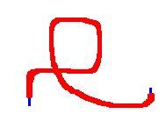

D) Aşağıdaki basit elektirik devresin şematik çizimini yapınız.(4 Puan)

E) Aşağıdaki mıknatısların birbirine uyguladıkları kuvvetleri iter çeker şeklinde altlarına yazınız. (1x4=4 Puan)

1-
N
N
S
S

…………………………..

2-
S
S
N
N

……………………………

3-
S
N
S
N

…………………………

4-
S
N
N
S

…………………………

F) 5/A sınıfı öğrencileri aşağıdaki iki devreyi kurarak ampul parlaklıklarını gözlemliyorlar. Buna göre bağımlı değişken, bağımsız değişken, sabit tutulan değişkenleri yazınız. (2x3=6 Puan)

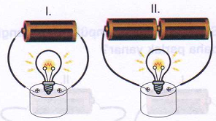

Bağımlı değişken:………………………..

Bağımsız değişken:………………………

Sabit tutulan değişken:………………..

G) Aşağıda şekilleri verilen ayın evrelerinin isimlerini yazınız. (2X4=8Puan)

1-

2-

3-

4-

H) Aşağıdaki çoktan seçmeli soruların doğru cevabını işaretleyiniz. (5x10=50Puan)
1-

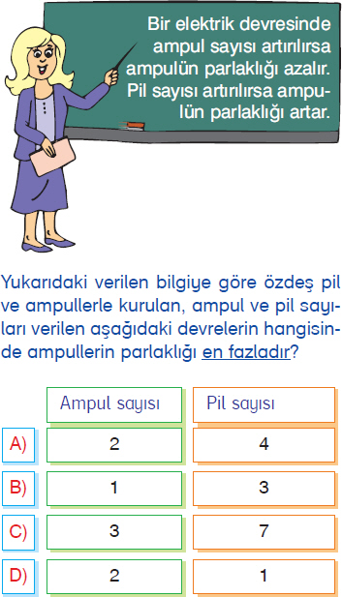

2-
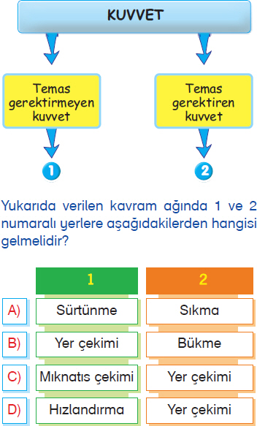

3-
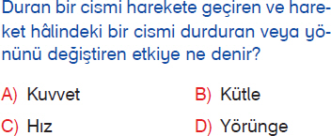

4-

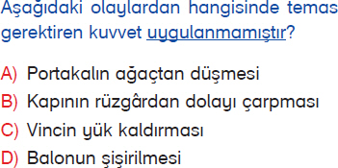

5-

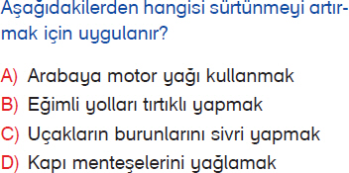

6-

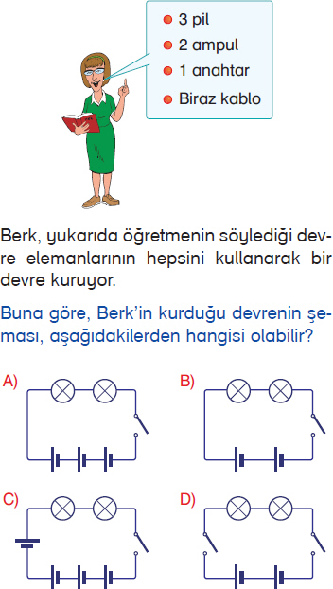

7-
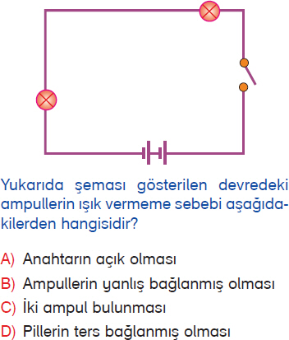

8- Aşağıdakilerden hangisi Dünya’dan bakıldığında Ay’ın daima aynı yüzünün görüldüğünü açıklar.

- Ay’ın sadece dünya etrafında dolanması.

- Ay’ın Dünya etrafındaki dolanımını, kendi etrafındaki dönüşünden daha uzun sürede tamamlaması.

- Ay’ın sabit durması, Dünya’nın Ay’ın etrafında dolaşması.

- Ay’ın kendi etrafındaki dönüşünü, Dünya etrafındaki dolanımı ile aynı sürede tamamlaması

9- Güneşin ve Ay’ın gökyüzünde hemen hemen aynı büyüklükte görünmesinin nedeni aşağıdakilerden hangisidir?

- Güneş ve Ay’ın aynı büyüklükte olması.
- Güneş ve Ay’ın Dünya’ya aynı uzaklıkta olması.
- Güneş’in Ay’a göre daha büyük olması
- Güneş’in Dünya’ya Ay’dan daha uzak olması

10- Aşağıdakilerden hangisi genleşmeye örnek değildir?

A) Elektrik tellerinin yazın daha gevşek durması.

B) Tren raylarının yazın uzaması.

C) Elimize döktüğümüz kolonyanın bir süre sonra yok olması.

D) Sıcak su içinde bekletilen balonun bir süre sonra hacminin artması.

Süre: 40 dakikadır.
Başarılar!

………………
Fen Bilimleri Öğretmeni

